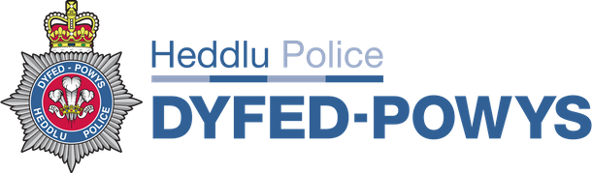
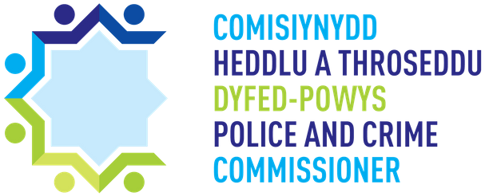

Cyfle i Bobl Ifanc Dyfed-Powys ddweud eu dweud –
lansio Fforwm Ieuenctid Comisiynydd Heddlu a Throseddu Dyfed-Powys
23.11.18
Annwyl Grŵp/Mudiad Ieuenctid
Yn Gomisiynydd Heddlu a Throseddu Dyfed-Powys, fi yw llais y cyhoedd ar faterion sy’n ymwneud â’r heddlu a throseddu. Yn hyn o beth, rwy’n awyddus iawn i wneud pob ymdrech i sicrhau fy mod yn gwrando ar lais pobl ifanc.
Rwyf wastad wedi bod yn frwd iawn ynghylch ymgysylltu a gwrando ar lais pobl ifanc ac wedi croesawu pob cyfle i wneud hynny. Ar ôl ymgynghori’n eang â phobl ifanc a phartneriaid yn y maes dros fisoedd yr haf, rwy’n falch iawn o rannu fy ngweledigaeth ar gyfer gweithio gyda phobl ifanc, a fydd yn fy nghynorthwyo i glywed a deall barn cynifer o bobl ifanc â phosib ledled yr ardal, ar faterion sy’n ymwneud â’r heddlu a throseddu.
Yn un rhan o’r weledigaeth hon, felly, rwy’n falch iawn o gyhoeddi y byddaf yn lansio Fforwm Ieuenctid cyntaf Heddlu Dyfed-Powys ym mis Rhagfyr 2018. Fel mudiad/grŵp ieuenctid sydd ar waith yn ardal Dyfed-Powys, hoffwn wahodd dau aelod o’ch grŵp ieuenctid, rhwng 11-18 oed, i gynnig eu hun fel Llysgenhadon Ifanc ar fy Fforwm Ieuenctid, gan ymuno yn y dathlu wrth i ni lansio’r Fforwm Ieuenctid a chynnal ei gyfarfod cyntaf am 4:00pm-6:30pm ddydd Iau 13 Rhagfyr yng Nghanolfan S4C/Yr Egin, Heol y Coleg, Caerfyrddin, SA31 3EG.
Bydd y Fforwm Ieuenctid yn cynnwys Llysgenhadon Ifanc, a dyma fydd y prif gyswllt ffurfiol rhwng pobl ifanc Dyfed-Powys a fy swyddfa i, gan lywio cyfeiriad fy rhaglen o ymgysylltu â phobl ifanc.
Bydd Llysgenhadon Ifanc y Fforwm yn:
1. Cynrychioli llais pobl ifanc ar faterion yr Heddlu a Throseddu yn nigwyddiadau/cyfarfodydd y Fforwm;
2. Llais i’r Comisiynydd Heddlu a Throseddu ar lawr gwlad a bwydo i mewn i waith fy Swyddfa.
Bydd y Fforwm Ieuenctid yn cyfarfod dair gwaith y flwyddyn mewn gwahanol leoliadau ledled y rhanbarth. Bydd y Llysgenhadon yn cael eu hannog i ddod i bob cyfarfod, a thrwy symud i wahanol leoliadau, gobeithiwn wneud y cyfarfodydd yn rhwydd eu cyrraedd, a gellir hefyd defnyddio Skype. Byddant yn cael eu cynnal ar adegau sy’n gyfleus i’r bobl ifanc ac mewn lleoliadau addas, sy’n hawdd eu cyrraedd.
Er ein bod yn derbyn bod pobl ifanc yn golygu 11-25 oed, mae adborth y gwaith ymgynghori gyda phobl ifanc yn awgrymu y byddai cadw oed y fforwm o dan 18 oed yn fwy addas.

Amgaeaf at eich sylw:

• Ffurflen Gais Llysgenhadon Ifanc
• Ffurflen Ganiatâd Llysgenhadon Ifanc
- Taflen/poster i’w rhannu gyda’r bobl ifanc

A fyddai modd i chi drafod y cyfle hwn gyda’ch aelodau cyn gynted ag y bo modd, gan ddychwelyd Ffurflenni Cais a’r Ffurflenni Caniatâd erbyn 1pm ddydd Gwener 7 Rhagfyr drwy e-bostio OPCC.Communication@dyfed-powys.pnn.police.uk. Rydym am ethol dau gynrychiolydd o bob mudiad/grŵp ynghyd ag oedolyn i ddod gyda nhw.

Er gwybodaeth, mae’r Fforwm Ieuenctid yn un rhan o’r ffordd y byddaf yn ymgysylltu â phobl ifanc. Dyma’r dair elfen:
a) Fforwm Ieuenctid Dyfed-Powys, i gynnwys Llysgenhadon Ifanc
b) Gweithio mewn partneriaeth â grwpiau ieuenctid sydd eisoes yn
bod/ysgolion/colegau ar lawr gwlad
c) Cyrraedd y rhai sy’n anodd eu cyrraedd

I drafod y cynnig hwn i anfon cynrychiolwyr o’ch mudiad i fod ar ein fforwm ieuenctid ymhellach e-bostiwch: OPCC.Communication@dyfed-powys.pnn.police.uk neu ffoniwch 01267 226440 gan ofyn i siarad â’r tîm ymgysylltu.

Edrychaf ymlaen at eich ymateb, a gan obeithio eich gweld ar 13 Rhagfyr.

Yn gywir

Dafydd Llywelyn
Comisiynydd yr Heddlu a Throseddu

